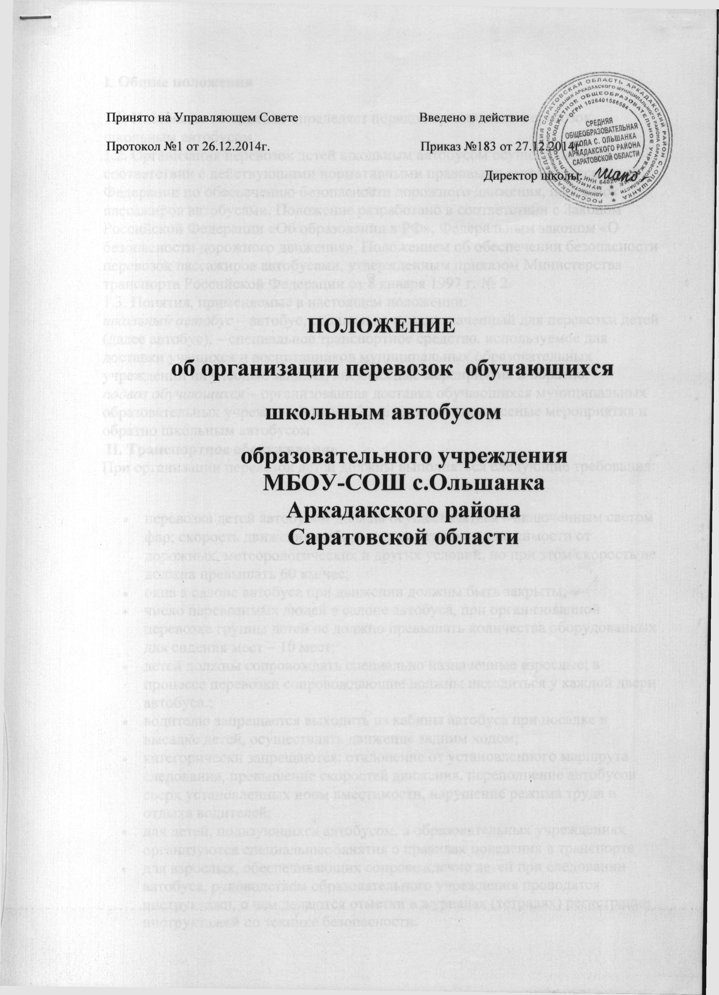

I. Общие положения
1.1. Настоящее положение определяет порядок организации перевозок школьным автобусом.
1.2. Организация перевозок детей школьным автобусом осуществляется в соответствии с действующими нормативными правовыми актами Российской Федерации по обеспечению безопасности дорожного движения, перевозок пассажиров автобусами. Положение разработано в соответствии с Законом Российской Федерации «Об образовании в РФ», Федеральным законом «О безопасности дорожного движения», Положением об обеспечении безопасности перевозок пассажиров автобусами, утвержденным приказом Министерства транспорта Российской Федерации от 8 января 1997 г. № 2.
1.3. Понятия, применяемые в настоящем положении:
школьный автобус – автобус, специально предназначенный для перевозки детей (далее автобус), – специальное транспортное средство, используемое для доставки учащихся и воспитанников муниципальных образовательных учреждений на учебные занятия, внеклассные мероприятия и обратно.
подвоз обучающихся – организованная доставка обучающихся муниципальных образовательных учреждений на учебные занятия, внеклассные мероприятия и обратно школьным автобусом.
II. Транспортное обслуживание
При организации перевозок детей должны выполняться следующие требования:
- перевозка детей автобусом должна осуществляться с включенным светом фар; скорость движения выбирается водителем в зависимости от дорожных, метеорологических и других условий, но при этом скорость не должна превышать 60 км/час;
- окна в салоне автобуса при движении должны быть закрыты;
- число перевозимых людей в салоне автобуса, при организованной перевозке группы детей не должно превышать количества оборудованных для сидения мест – 10 мест;
- детей должны сопровождать специально назначенные взрослые; в процессе перевозки сопровождающие должны находиться у каждой двери автобуса.;
- водителю запрещается выходить из кабины автобуса при посадке и высадке детей, осуществлять движение задним ходом;
- категорически запрещаются: отклонение от установленного маршрута следования, превышение скоростей движения, переполнение автобусов сверх установленных норм вместимости, нарушение режима труда и отдыха водителей;
- для детей, пользующихся автобусом, в образовательных учреждениях организуются специальные занятия о правилах поведения в транспорте
- для взрослых, обеспечивающих сопровождение детей при следовании автобуса, руководством образовательного учреждения проводятся инструктажи, о чем делаются отметки в журналах (тетрадях) регистрации инструктажей по технике безопасности.
III. Требования к школьному автобусу
3.1.. Периодичность технического осмотра автобуса – 2 раза в год.
3.2. К управлению автобусами, осуществляющими перевозку детей, допускаются опытные и дисциплинированные водители, имеющие непрерывный стаж работы водителя автобуса не менее 3-х последних лет и ежегодное обучение на специальных курсах по перевозке детей.
3.3. Спереди и сзади автобуса устанавливаются опознавательные знаки «Дети».
3.4. Подвоз учащихся осуществляется по специальным маршрутам, разрабатываемым образовательным учреждениям совместно с органами ГИБДД.
IV. Обязанности школы-интерната при перевозке детей
4.1. В соответствии с действующим законодательством в целях обеспечения безопасности дорожного движения руководитель муниципального образовательного учреждения, осуществляющего подвоз детей школьными автобусами, обязан:
- проинструктировать водителей об особенностях маршрута, обеспечении безопасности движения, о правилах осуществления перевозок детей;
- обеспечить подбор сопровождающих учащихся лиц из числа работников образовательного учреждения и их инструктаж по вопросам безопасности движения и правилам оказания первой медицинской помощи;
- обеспечить предрейсовый и послерейсовый медицинский осмотр водителя;
- обеспечить предрейсовый и послерейсовый осмотр технического состояния автомобиля;
- разработать должностную инструкцию для сопровождающих и инструкцию по безопасности для обучающихся при перевозке;
- утвердить список учащихся при организации школьных перевозок;
- разрабатывать и уточнять маршруты автобусов;
- разрабатывать графики выездов детей;
- осуществлять иные полномочия и обеспечивать соблюдение требований, предусмотренных действующими нормативными правовыми актами Российской Федерации, субъекта федерации, муниципального образования.
4.2. Сопровождающие лица при осуществлении школьных перевозок обязаны соблюдать правила перевозки детей, предусмотренные Положением об обеспечении безопасности перевозок пассажиров автобусами, утвержденными приказом Министерства транспорта Российской Федерации от 8 января 1997 г. № 2.
4.3. Лица, организующие и (или) осуществляющие перевозки учащихся общеобразовательного учреждения школьным автобусом, несут установленную законодательством Российской Федерации ответственность за их жизнь и здоровье.

